
Online-Anmeldung OGS leicht erklärt
Schritt 1: Ein Benutzerkonto anlegen (PC und Smartphone)
- Besuchen Sie unsere Seite unter https://ogs.awo-bielefeld.de/ oder scannen Sie den QR-Code mit Ihrem Smartphone.


- Gehen Sie zu „Anmeldung“
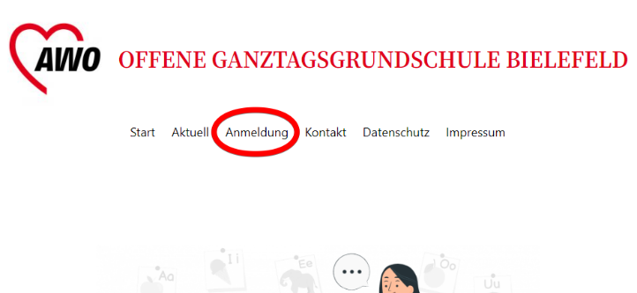
- Geben Sie Ihren Vornamen, Nachnamen und E-Mail-Adresse an. Wählen Sie ein Passwort.

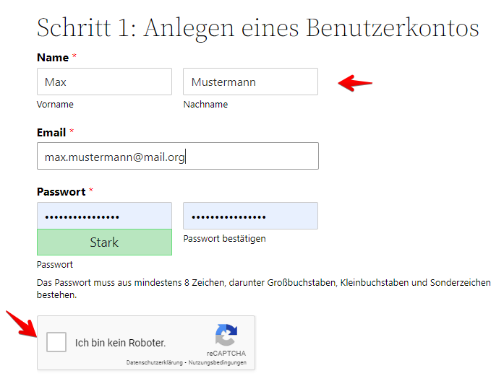

- Schreiben Sie sich Ihre Benutzerdaten auf einem Zettel oder Postkarte zur Erinnerung auf.
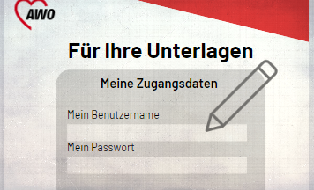

- Kreuzen Sie an „Ich bin kein Roboter.“

- Fertig! Jetzt haben Sie ein Benutzerkonto. „Schritt 2“ erklärt, wie Sie Ihre Kinder bei der OGS anmelden können.


Schritt 2: Ihre Kinder anmelden

- Zurück auf der Startseite, wählen Sie „Ich möchte mein Kind für die OGS anmelden“

- Wählen Sie die Schule des Kindes aus. Tragen Sie danach die
Daten Ihres Kindes ein. Die Felder mit rotem Stern (*) müssen Sie ausfüllen.

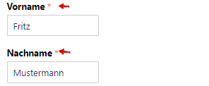

- Sollten Geschwister ebenfalls eine OGS in Bielefeld besuchen, wählen Sie die Option „ja“ aus und tragen Sie auch diese ein.

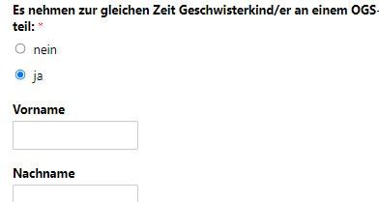

- Tragen Sie die Daten der Erziehungsberechtigten/Eltern ein.

- Sind Sie berufstätig oder besuchen Sie einen Sprachkurs? Wenn ja, kreuzen Sie „Ja“ an und laden Sie sich die nötigen Formulare herunter und füllen Sie sie aus.

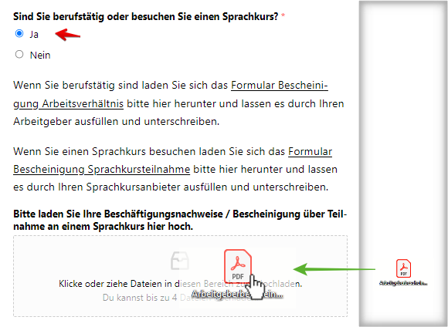

- Ziehen Sie die nötigen Bescheinigungen und Formular vom Desktop
in die Box.
Auch vom Smartphone können Sie die notwendigen Dateien hochladen!

- Lesen Sie die wesentlichen Vertragsbedingungen gründlich durch.

- Geben Sie Ihre Bankverbindung an.

- Nachdem Sie dem Vertrag und Datenschutzbestimmung zugestimmt haben, drücken Sie auf „Absenden“. Dann erhalten Sie eine Bestätigung und eine Bestätigungs-E-Mail.

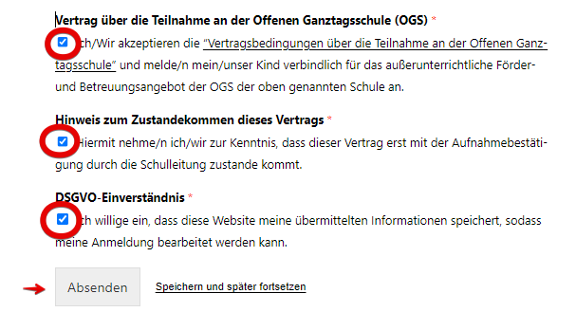

- Wenn Sie noch nicht fertig sind oder später weitermachen wollen, drücken Sie „Speichern und später fortsetzen“

- Wenn Sie noch ein Kind anmelden wollen, wiederholen die Schritte 1) – 9).

Ihre Anmeldung wird nun bearbeitet. Dieser Vorgang dauert seine Zeit. Bewahren Sie daher bitte Geduld. Eine Bestätigung des Platzes für Ihr Kind erhalten Sie meist Anfang des nächsten Jahres.
Bitte rufen Sie nicht in der Geschäftsstelle der AWO an. Die Informationen erhalten Sie von Ihrer OGS Leitung.
Wenn Sie Ihre Anmeldung bearbeiten möchten, schauen Sie zu „Schritt 3“.

Schritt 3: Eine Anmeldung bearbeiten
Wenn sich Ihre Daten oder die Daten es Kindes ändern, bitte bearbeiten Sie Ihre Anmeldung!
Das Gleiche gilt, wenn Ihr Kind eine Klasse höhergestuft wird oder die Klasse wechselt!

- Auf der Anmeldeseite gehen Sie zu „Ich möchte meine vorhandene OGS-Anmeldung bearbeiten“
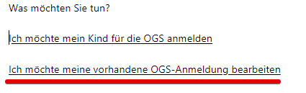
- Wählen Sie „Anmeldung bearbeiten.“ Alle Textfelder lassen sich nun verändern.

- Machen Sie die nötigen Änderungen (z.B. Klasse). Drücken Sie danach auf „Update“.

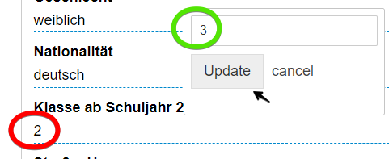
Alle Daten sind schrittweise aufgelistet. Sollten Sie die Daten eines Kindes nicht direkt finden, scrollen/wischen Sie weiter runter.

- Diese Änderungen werden sofort gespeichert. Achten Sie daher darauf, dass die Angaben richtig sind!

- Drücken Sie „Disable Incline Edit“, um die Änderung zu beenden.

Bei weiteren Fragen setzen Sie sich mit Ihrer OGS-Leitung in Verbindung. Die nötigen Kontaktdaten finden Sie hier.

